学生成绩管理系统课程设计功能说明

1. 技术
   1. 前端：HTML5、Bootstrap框架、JavaScript、JSP的EL(Expression Language)表达式、Struts2标签
   2. 后端：JavaEE的Struts2框架、MySQL数据库(多表查询，级联删除、触发器、存储过程)、JavaBean
   3. 数据验证：HTML5的原生验证模式、Struts2的Validation验证框架以及Interceptor拦截器、JavaEE的Filter过滤器
2. 数据库ER图

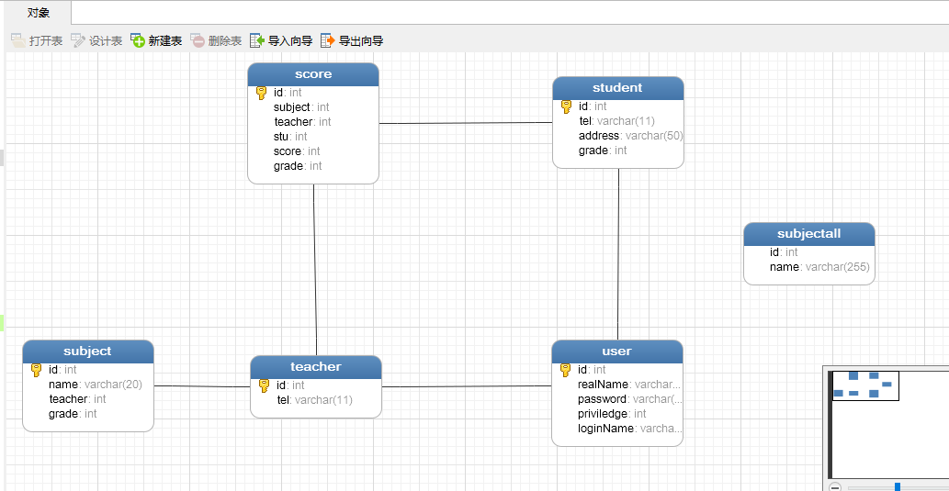

1. 登陆界面

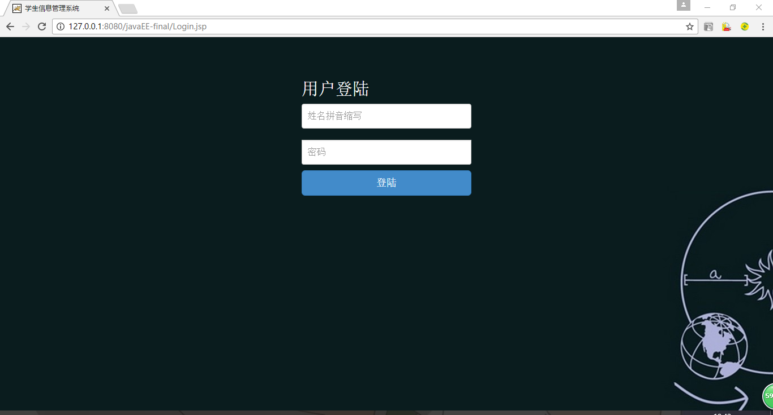

采用Struts2的Validation验证框架中的XML验证模式，对登陆的Action进行验证，若登陆失败，将由FieldError抛出错误信息

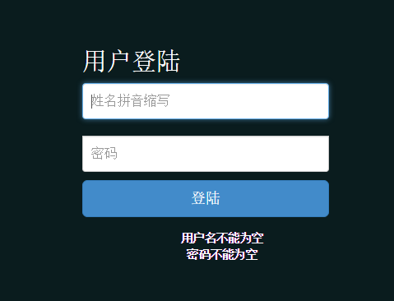

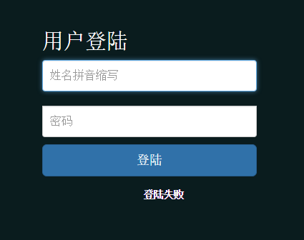

系统设有老师和学生两个角色，老师和学生的界面不能互相登陆

二级页面，如果是jsp,通过Filter验证是否登陆，如果是Action，则使用自定义的Struts2的拦截器验证是否登陆

1. 学生端界面(个人信息使用EL表达式显示，第一次用)

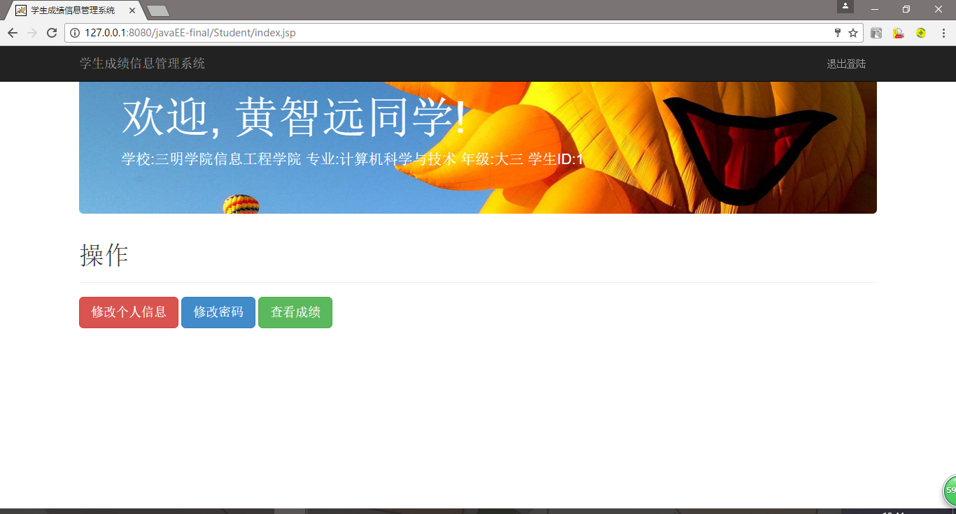

* 1. 修改个人信息

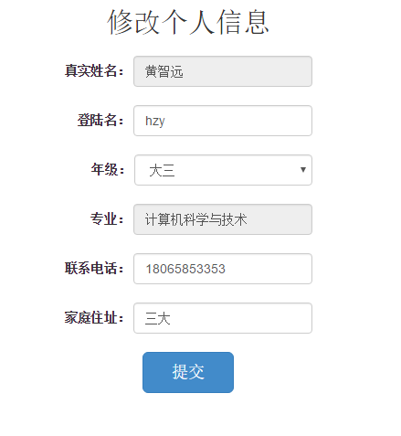

其中，登录名、联系电话、家庭住址都不允许为空，联系电话输入必须是数字，长度至少8位，不能超过11位(通过Struts2的Validation验证框架中的XML模式实现)



* 1. 修改密码

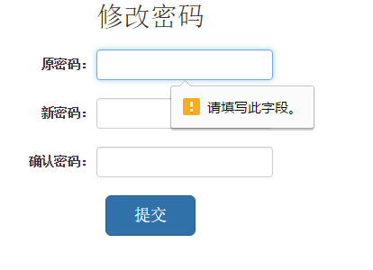

能够提示原始密码错误，新密码不能为空，新密码与确认密码输入不一致。验证由HTML5原生属性、Struts2的ActionError，还有XML实现

* 1. 查看成绩

能够显示所有学年的成绩，如果有不及格，将会标红

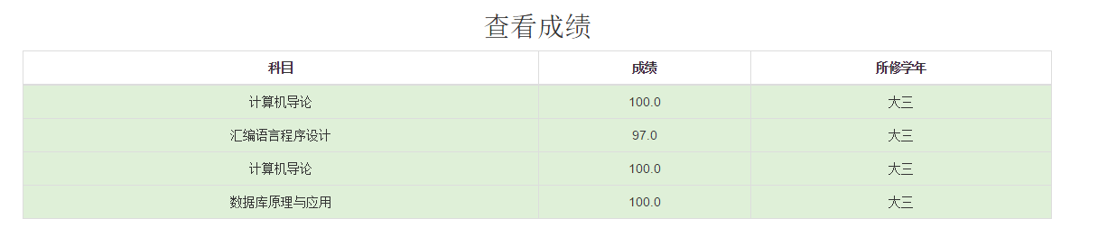

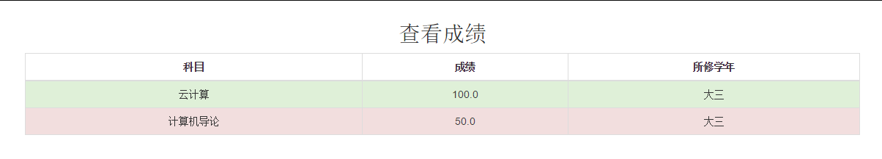

1. 教师端界面(信息由EL表达式显示)



其中，修改个人信息与修改密码功能与验证方式与学生端相同

1. 成绩查看与修改

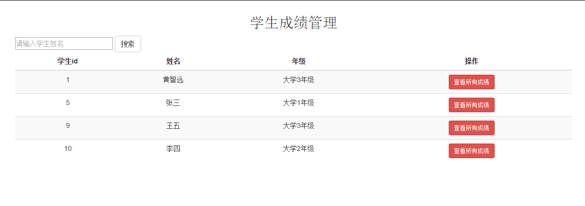

用户能够通过输入学生姓名进行搜索，如果为空则搜索全部

用户可点击每位学生后面的查看所有成绩来查看用户的成绩(只显示当前老师所教课程的成绩)，同时，修改也只能改当前老师所教课程的成绩

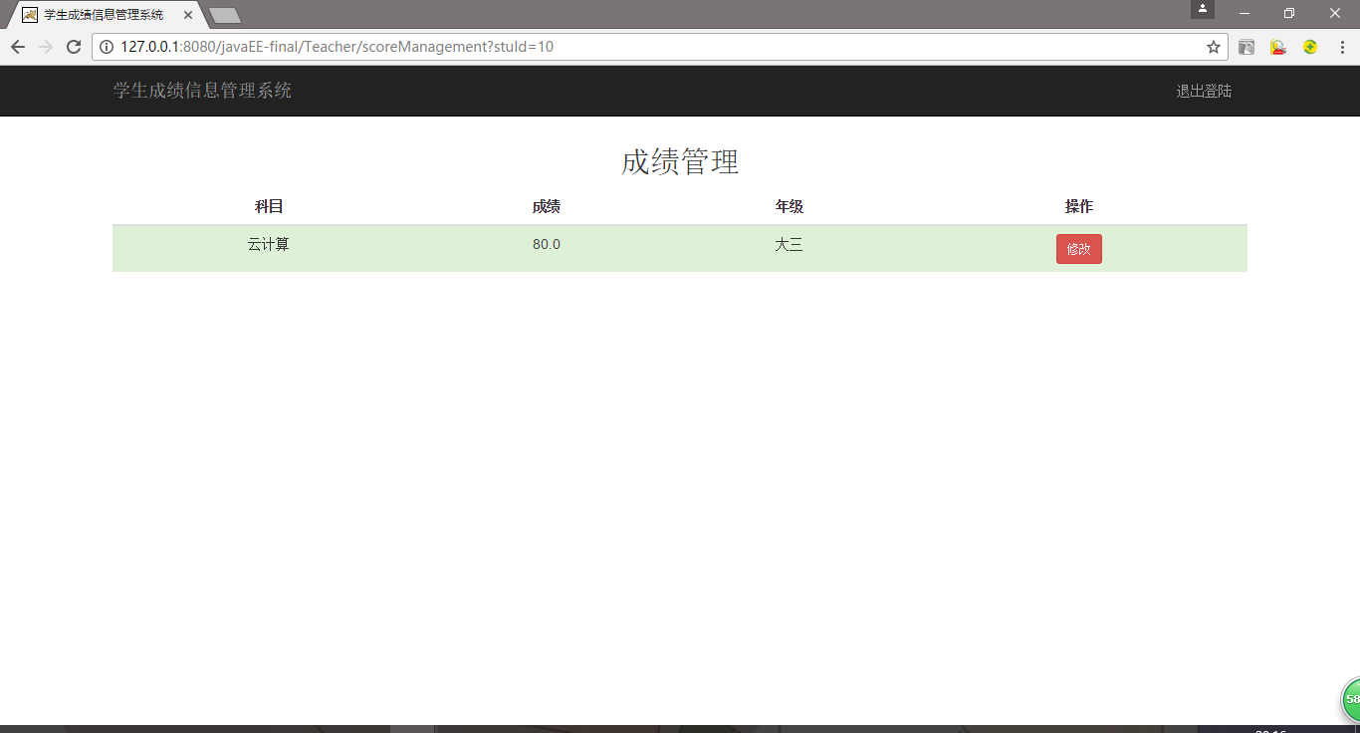

点击修改按钮可对成绩进行更新，如果当前老师已经不再上某年级的某个课程，也就是该课程从教师的授课表中删除的话，将不可修改成绩，只能查看历史成绩

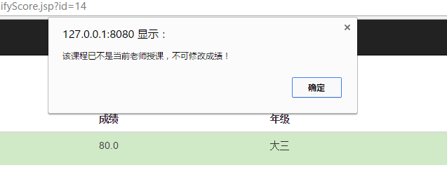

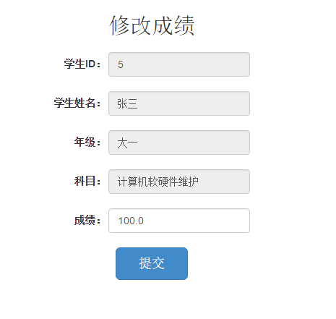

修改时，成绩的范围被限制在0-100分之间，且只能输入数字，不为空（XML验证、H5验证）

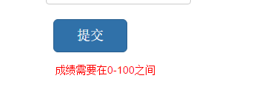

1. 录入成绩

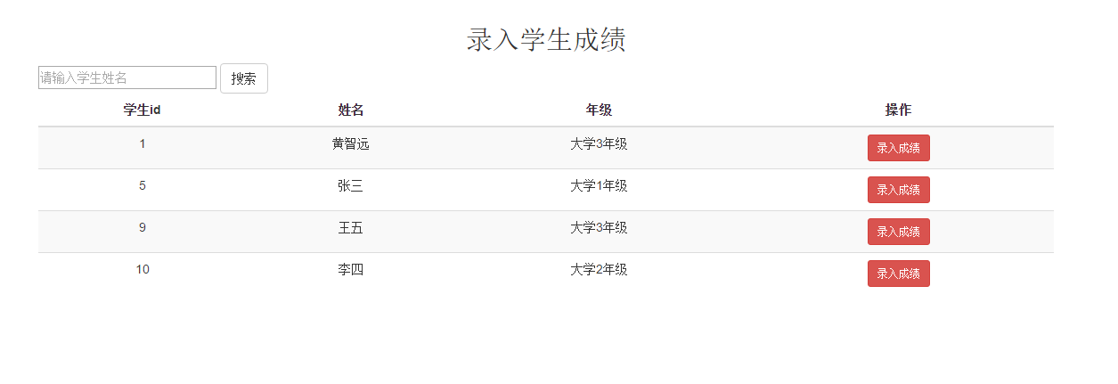

用户可通过输入学生姓名来查找学生，如果输入为空，则搜索全部，点击学生后面的录入成绩按钮，将执行录入操作

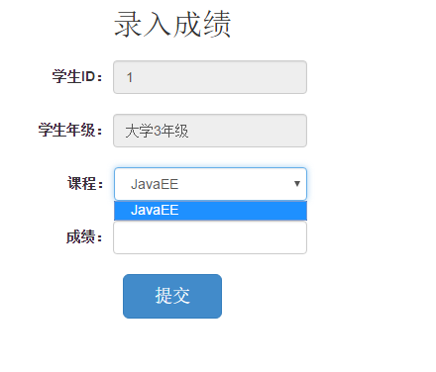

课程选项中，将自动列出与当前学生年级匹配的又是当前教师授课的所有课程，如果已经录入过成绩的，将不再显示

成绩的输入验证为输入必须是数字、不为空、范围限制在0-100 (XML验证与HTML5原生验证)

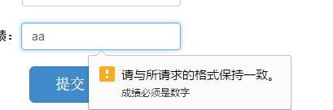

如果成绩已经全部录入完毕，再尝试提交，系统将会提示

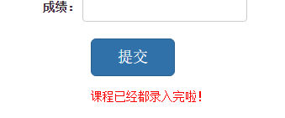

1. 所教科目管理

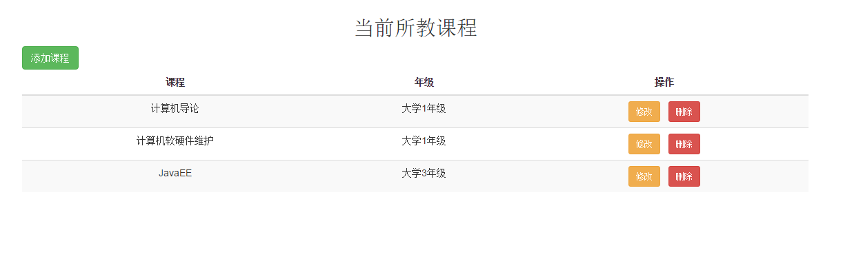

教师可对课程进行增删改

1. 添加课程

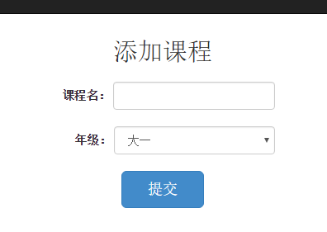

课程名输入不能为空(XML验证)

由于老师与课程是多对一的关系，所以在添加课程时，同一门课程，允许多位老师添加，有自己的课程ID，但是同一位老师不能重复添加同一门课程

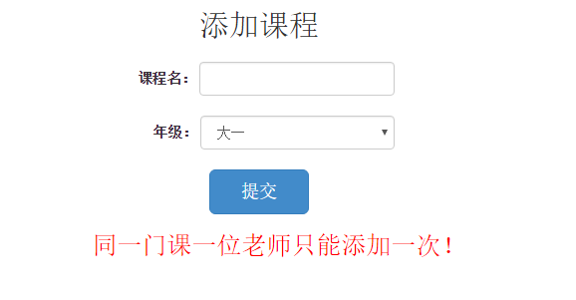

1. 删除，删除前会有确认提示框提示是否确认删除(Js)

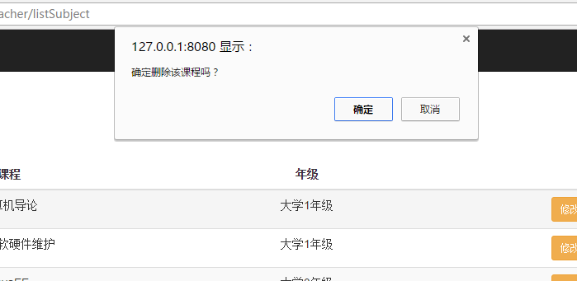

1. 修改课程与添加课程相似，验证为输入不能为空(XML验证)

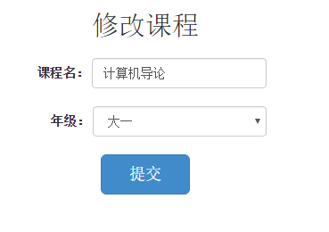



1. 学生管理

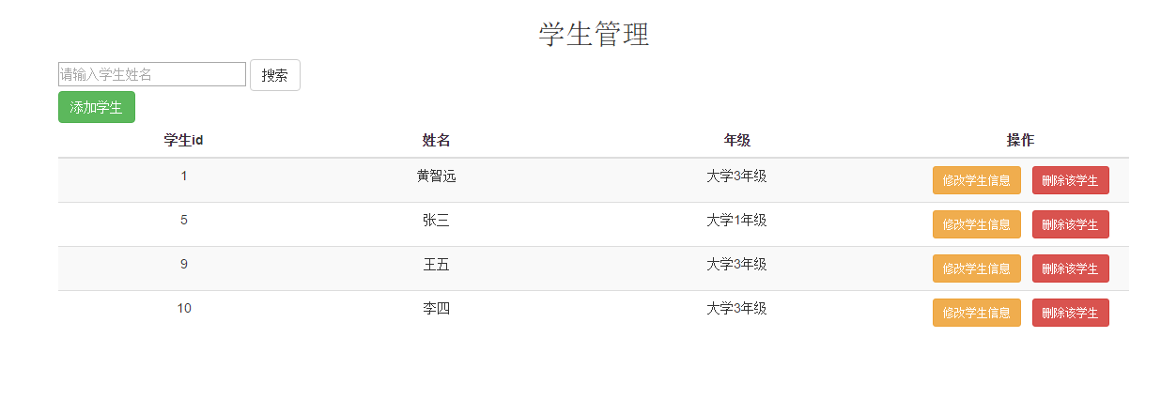

教师可通过输入学生姓名进行搜索，如果为空则搜索全部

1. 添加学生

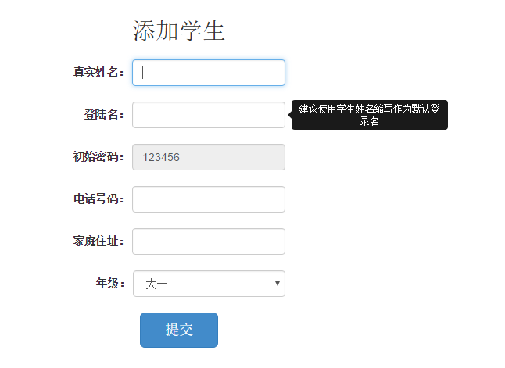

其中，真实姓名、登录名、电话号码、家庭住址为必填(XML)。鼠标移至登陆名上时，会有系统给出的建议(Bootstrap)，电话号码被设置为只能输入数字，至少8位，不能超过11位(XML)

1. 修改学生

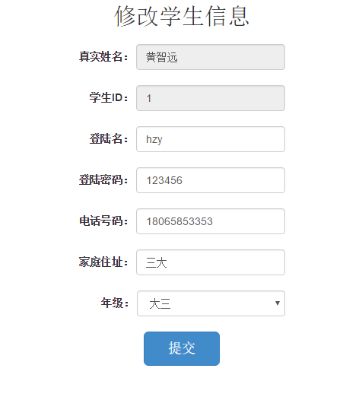

与增加学生的要求相同

1. 删除学生

系统会弹出提示框要求用户确认，并且删除后，与该用户有关的所有信息将一并从数据库中删除(MySQL数据库外键级联删除，防止数据碎片化)

